Лабораторна робота № 2
Тема: Робота з лінійними списками. Конструктор і деструктор класу
Мета: Навчитись використовувати конструктори і деструктори класів, створювати класи для опису лінійних списків.

Порядок виконання роботи
Завдання 1. Реалізувати один простий клас згідно варіанту індивідуального завдання, що містить закриті данні, а саме два типа даних: числове та рядкове, реалізоване через покажчик на char. Потрібно створити декілька екземплярів класу статично і динамічно, а також масив та продемонструвати дію всіх конструкторів і методів. Реалізувати методи:

- Scan - ввід даних з клавіатури у поля класу;
- Print - констатний метод виводу даних на екран;
- Конструктор по замовчуванню;
- Конструктор ініціалізації Клас(сhar*, int);
- Конструктор копіювання Клас(const Клас&);
- Деструктор
- Методи доступу та закритих данних Get та Set.

Варіант 7

class Airplane
{
char *Model;
int Power;
public:
Airplane();
Airplane( char * , int );
Airplane( const Airplane& );
void SetModel( char * );
char * GetModel( );
void SetPower( int );
int GetPower( );
void Print ();
void Input ();
~Airplane();
};

Код програми
#include <iostream>
#include <string.h>
using namespace std;

class Airplane
{
char *Model;
int Power;
public:
Airplane();
Airplane( char * , int );
Airplane( const Airplane& );
void SetModel( char * );
char * GetModel( );
void SetPower( int );
int GetPower( );
void Print ();
void Input ();
~Airplane();
};
Airplane::Airplane() {
Model = nullptr;
Power = 0;
}
Airplane::Airplane(char *_Model, int _Power) {
Model = _Model;
Power = _Power;

}
Airplane::Airplane(const Airplane& T) {

Model = new char[40];
for (int i = 0; i < 40; i++){
Model[i] = T.Model[i];
}
Power = T.Power;
}
void Airplane::SetModel(char* _Model) {
Model = _Model;
}
char* Airplane::GetModel() {
return Model;
}
void Airplane::SetPower(int _power){
Power=_power;
}
int Airplane::GetPower() {
return Power;
}
void Airplane::Print() {
cout << Model << endl << Power << endl;
}
void Airplane::Input() {

char a[40];
cin >> a;
Model = new char[40];
for (int i = 0; i < 40; i++){
Model[i] = a[i];
}
cin >>Power;
}
Airplane::~Airplane() {
delete Model;
}
int main()
{
char str [] = {"SC-123"};
Airplane A, *B = new Airplane(str, 6);

A.Input();
A.Print();
B->Print();
Airplane C = A;
Airplane mas[] = { A, *B, C};
for (int i = 0; i < 3; i++) {
mas[i].Print();
}
C.Print();

return 0;
}
Вивід програми

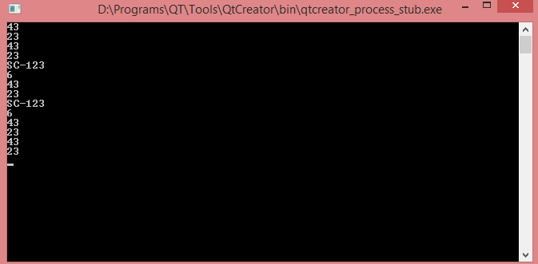
Завдання 2. Виконати завдання згідно варіанту індивідуального завдання: Організувати чергу, заповнити її випадковими числами і зробити функції додавання в чергу та знаходження середнього арифметичного чисел записаних у чергу та їх кількості. Величина черги наперед невідома.
Код програми
#include <iostream>
#include<queue>
using namespace std;

class Queue{
private:
queue<float> MyQueue;
public:
Queue(){
float ser=0;
for(int i = 0;i<rand();i++){
MyQueue.push(rand());
ser+=MyQueue.back();
}
cout<<"midlenumber-"<<ser/10<<endl;
}

void addElement(int x){
MyQueue.push(x);
}
void deleteElement(){
MyQueue.pop();
}
void getFrontAndBack(){
cout<<MyQueue.front()<<" "<<MyQueue.back()<<endl;
}
void GetSizeQueue(){
cout<<MyQueue.size(); }
};

int main()
{
Queue a;
a.getFrontAndBack();
a.GetSizeQueue();

return 0;
}

Вивід програми
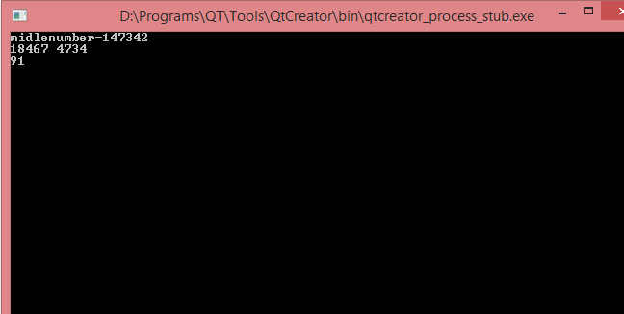

Виисновок: Навчився використовувати конструктори і деструктори класів, створювати класи для опису лінійних списків.

